Sinh hoạt lớp:

Thông điệp về chủ đề Bảo tồn cảnh quan thiên nhiên
HOẠT ĐỘNG CỦA GV | HOẠT ĐỘNG CỦA HS
Hoạt động 1: Hoạt động tổng kết tuần  a. Mục tiêu: Thông qua hoạt động, HS:  - Tổng kết được những việc đã làm được trong tuần vừa qua.  - GV nhận xét về ý thức học tập của một số bạn trong lớp.  b. Cách tiến hành  - GV ổn định trật tự lớp học, tổng kết những hoạt động của tuần 22 và nêu những kế hoạch học tập và hoạt động trong tuần 23.  - GV nhận xét về ý thức học tập của một số bạn trong lớp và tiến hành tuyên dương bạn có ý thức tốt, nhắc nhở bạn có ý thức chưa tốt.  Hoạt động 2: Thông điệp về chủ đề Bảo tồn cảnh quan thiên nhiên  a. Mục tiêu: HS:  - Làm được thông điệp về chủ đề Bảo tồn cảnh quan thiên nhiên.  - Phát triển khả năng sáng tạo cho HS.  b. Cách tiến hành  - GV tổ chức cho HS làm việc cá nhân: Làm thông điệp về chủ đề Bảo tồn cảnh quan thiên nhiên để tuyên truyền đến mọi người.  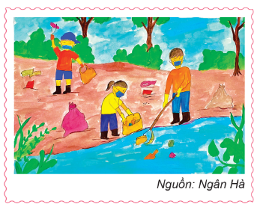  - GV hướng dẫn cụ thể cho HS:  + Xác định thông điệp em muốn truyền tải tới mọi người.  + Lựa chọn hình thức thể hiện: tranh vẽ, bài viết, thiết kế khẩu hiệu...  - GV mời một số nhóm trưng bày và chia sẻ thông điệp muốn truyền tải tới các bạn. HS khác nhận xét, đánh giá.  - GV mời một số HS nêu cảm nhận về thông điệp của bạn mà mình ấn tượng nhất.  - GV giới thiệu thêm cho HS một số tranh ảnh:  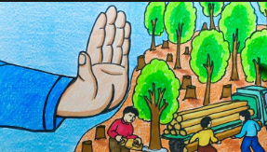  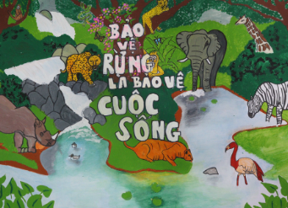  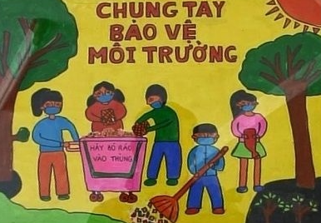  *Tích hợp GD LTCM, ĐĐLS:  - Đề xuất được một số biện pháp bảo tồn cảnh quan thiên nhiên; Có ý thức tìm hiểu về các phẩm chất của công dân toàn cầu.  * CỦNG CỐ  - GV nhận xét, tóm tắt lại những nội dung chính của bài học.  - GV nhận xét, đánh giá sự tham gia của HS trong giờ học, khen ngợi những HS tích cực; nhắc nhở, động viên những HS còn chưa tích cực, nhút nhát.  * DẶN DÒ  - GV nhắc nhở HS:  + Hoàn thành thông điệp về chủ đề Bỏa tồn cảnh quan thiên nhiên và chia sẻ với người thân, bạn bè.  + Chuẩn bị trước Chủ đề 6 – Tuần 23. | - HS chú ý lắng nghe  - HS lắng nghe và vỗ tay tuyên dương những bạn có ý thức tốt, động viên những bạn còn kém.  - HS làm việc cá nhân.  - HS lắng nghe.  - HS trình bày.  - HS chia sẻ.  - HS quan sát.  - HS lắng nghe, tiếp thu.  - HS lắng nghe, ghi nhớ.  - HS lắng nghe, tiếp thu.  - HS lắng nghe, thực hiện.
IV. Điều chỉnh sau bài dạy:

